
Zaproszenie

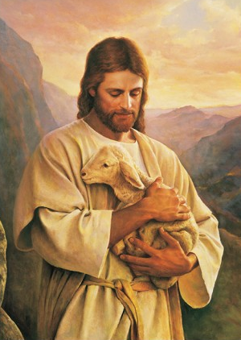

„O najmilszy mój Umiłowany,
nigdy nie potrafię wyrazić, jaki Ty jesteś!
Skarb, który nie ma ceny;
Bogactwo, które nie ma końca,
Piękno, które nie ma równego sobie.
I taki moim jesteś, a ja przestałam się lękać,
ponieważ posiadam Ciebie.”

Błogosławiona Maria Celeste Crostarosa

Wielbiąc Boga za dar życia i powołania naszej siostry
Magdaleny Żerdzińskiej
serdecznie zapraszamy do udziału w uroczystości
podczas której nasza siostra poślubi Jezusa czystego, ubogiego i posłusznego
w Zakonie Najświętszego Odkupiciela.
Uroczysta Eucharystia z ceremonią złożenia pierwszej profesji zakonnej
odbędzie się: 18 kwietnia 2020 roku o godz. 15.00
w kaplicy klasztoru przy ul. Portowej 52, w Bielsku - Białej.
W tym szczególnym czasie przygotowań polecamy modlitwie
naszą drogą siostrę Magdalenę.


Przełożona ze wspólnotą

